**Приложение Г**  
UI - макеты

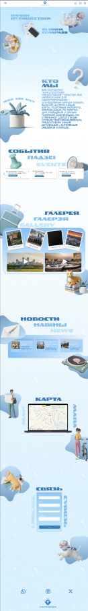

Рисунок Г.1 – UI проектирование главной страницы сайта под ноутбук

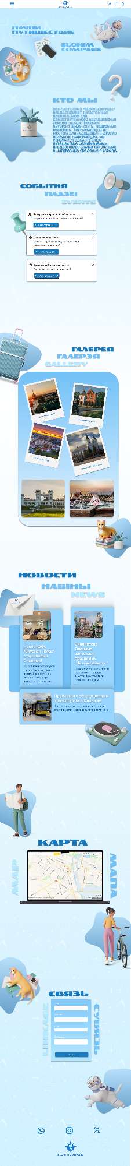

Рисунок Г.2 – UI проектирование главной страницы сайта под планшет



Рисунок Г.3 – UI проектирование главной страницы сайта под телефон